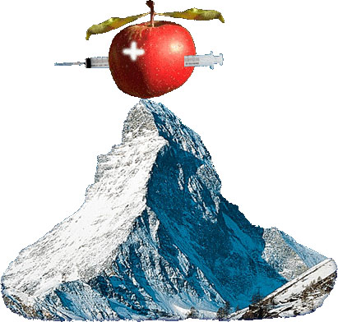
SOCIETE SUISSE de MESOTHERAPIE
mesosuisse@gmail.com - www.mesotherapy.ch

DEMANDE de Pre-INSCRIPTION AU 10e COURS SUISSE DE
MESO-INTRADERMO-THERAPIE (MIT)

Le Docteur

PRIERE D’ECRIRE LISIBLEMENT, SVP MERCI

Nom . . . . . . . . . . . . . . . . . . . . . . . . . . . . . . . . . . . . . . .
Prénom. . . . . . . . . . . . . . . . . . . . . . . . . . . . . . . . . . . . . .
Spécialité. . . . . . . . . . . . . . . . . . . . . . . . . . . . . . . . . . . . .
Activité pratiquée. . . . . . . . . . . . . . . . . . . . . . . . . . . . . . . . .
Adresse. . . . . . . . . . . . . . . . . . . . . . . . . . . . . . . . . . . . . .
Tel. . . . . . . . . . . . . . . . . . . . . . . . . . . . . . . . . . . . . . . . .
Fax. . . . . . . . . . . . . . . . . . . . . . . . . . . . . . . . . . . . . . . .
e-mail. . . . . . . . . . . . . . . . . . . . . . . . . . . . . . . . . . . . . . .

Expériences précédentes de Mésothérapie O Non O Oui

si Oui, précisez svp

Demande de participer au 10e Cours Suisse de Méso-Intradermo-Thérapie, selon le programme suivant:

- Le 27 septembre 2025 une journée de cours on line en français

Généralités, Médecine générale, Appareil Locomoteur, Place de la MIT
en Médecine esthétique.

- Une journée de stage au cabinet d'un médecin formateur (date à convenir).

- Le 22 novembre 2025 une journée d'Atelier en présentiel en français au CHUV

Généralité + locomoteur + esthétique

Le coût est de 775.- CHF à verser à la Soc. Suisse de Mésothérapie - 2000 Neuchâtel
Un bulletin avec code QR nominatif vous sera envoyé après réception de la préinscription.

Le paiement donne droit à la participation au cours, à l'atelier pratique, au stage d’un jour en cabinet, au "Manuel suisse de Méso-Intradermo-Thérapie pour le médecin praticien", aux polycopiés des modules en pdf, aux pauses café, aux repas et au droit d'être membres de la SSM dont la cotisation (200.- CHF/an) pour l'année 2025 est offerte.

Lieu et date Tampon et signature

 Du moment que le cours est strictement réservé aux médecins, merci d’ajouter
une copie du Diplôme de Médecin et de l’Autorisation de pratique

